ÖĞRENCİ VE VELİLERİN KULLANICI ADI VE ŞİFRE İŞLEMLERİ
Sisteme yeni bir öğrenci kaydedildiği zaman, öğrenci veli şifreleri otomatik olarak oluşturulur. Bu kural sisteme kaydedilen tüm kişiler için geçerlidir. Sisteme kaydedilen anne-baba-dayı-öğretmen ve personellerin şifreleri otomatik olarak oluşur. Ayrıca K12Net sistemi misafir öğrencilere de otomatik olarak kullanıcı adı ve şifresi atamaktadır.
- Tek Öğrenci-Velinin Şifresini Değiştirme
- Toplu Öğrenci-Veli Şifre Değiştirme
- Şifre Unutulduğunda Ya da Yeni Şifre İstendiğinde Yapılması Gerekenler
- Öğrenci-Veli Kullanıcı Adı Şifre Gönderme İşlemleri
- Mektup Olarak Göndermek
- SMS Olarak Göndermek
- E-Mail Olarak Göndermek
- Öğrenci-Veli Kullanıcı Adı Listesini Almak
- Velilerin Kullanıcı Adı-Şifreleri Neden Görünmez
Tek Öğrenci-Velinin Şifresini Değiştirme
Öğrenci şifrelerini değiştirmenin 2 yolu vardır.
Birincisi; öğrenci ve veliler yetki verildiyse kendi portalında bulunan Ayarlar açılır listesindeki Hesap Bilgileri linkine tıklayıp,
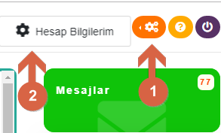
Açılan pencerede Kullanıcı Adını Değiştir ya da Parolayı Değiştir linklerine tıklayıp, açılan pencerede mevcut bilgileri değiştirebilir.
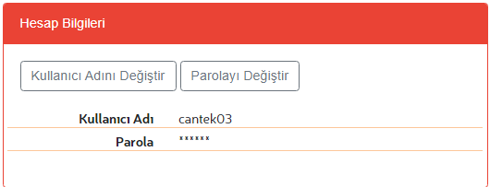
İkincisi; Öğrenci İşlemleri modülü altındaki Okul Kayıt ekranını açtıktan sonra, öğrencinin isminin üzerine tıklanarak “Öğrenci Detay Ekranına” ulaşılır.
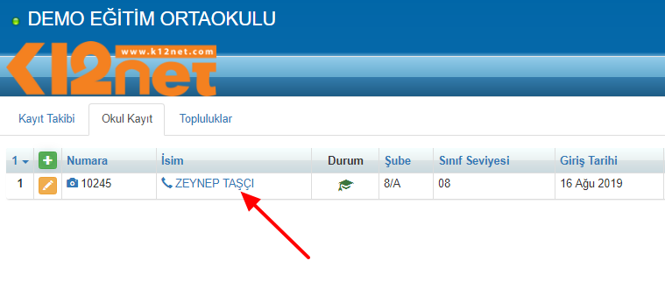Karşınıza gelen detay ekranında Kişisel Bilgiler sayfasında Kullanıcı Bilgisi bulunmaktadır. Burada Düzenle butonuna tıklayınız. Eğer aynı işlem veli için yapılacaksa Veli sekmesine geçiş yapılmalıdır.
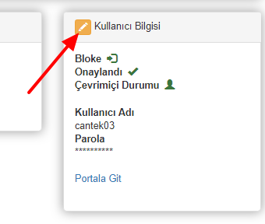
Açılan ekranda hangi alan değiştirilecekse silinip, yeni değer yazılabilir;
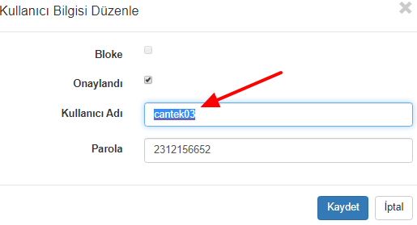
Eğer öğrenci ya da velinin şifresi Bloke olduysa buradaki Bloke işaretli gelir, işareti kaldırıp Kaydetmeniz yeterlidir.
Kullanıcı Adı, sistemde benzersizdir. Bir kullanıcı adı sadece, bir kullanıcıya verilebilir. Daha önce sistemde kullanılan bir kullanıcı adı verilmeye kalkılırsa sistem uyarı verecektir.

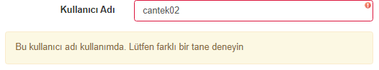

Öğrenci ve Velilerin Kullanıcı Hesap Bilgilerini Toplu Olarak Değiştirme İşlem Adımları
Öğrencilere ve velilere ait kullanıcı adı ve şifreleri TC Kimlik numaraları veya sistem tarafından rastgele olacak biçimde toplu olarak değiştirebilirsiniz.
Bunun için Öğrenci İşlemleri modülü altında bulunan Okul Kayıt ekranına geliniz. Ekranın sağ üst köşesinde bulunan İşlemler () butonuna tıklayınız.
Açılan pencerede Uygulamalar alanında yer alan Kullanıcı Adı ve Şifre işlemleri linkine tıklayınız.
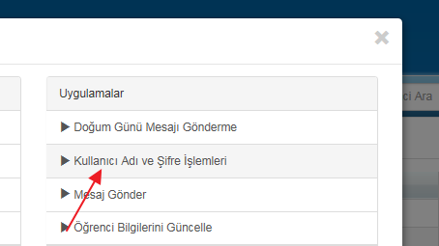
İşlem seçim penceresinden Kullanıcı Adı ve Şifre Değiştirme linkine tıklayınız.
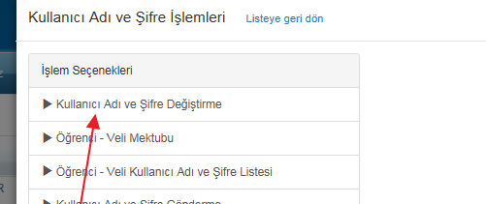

Açılan pencerede Değer Adı (TC Kimlik - Rastgele), değiştirilecek alanları (Kullanıcı Adı - Şifre), Kullanıcı Türünü (Öğrenci - Veli) seçtikten sonra Tamam butonuna tıkladığınızda kullanıcı adı ve/veya parolalar değişecektir.

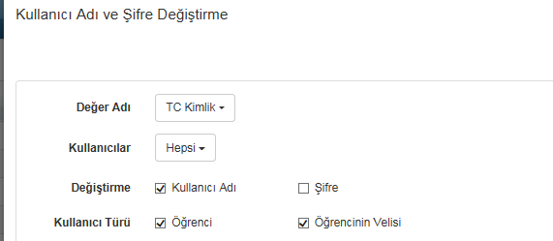
Aşağıdaki ekran görüntüsünde de göründüğünüz üzere sisteme hiç giriş yapılmamış olan kullanıcıların hesap bilgilerinde değişiklik yapılması isteniyorsa Kullanıcılar alanından sisteme hiç giriş yapılmamış kullanıcıları güncelle alanını işaretleyiniz veya belirli bir süre itibari ile giriş yapmamış kullanıcıların hesap bilgilerinde değişiklik yapılması isteniyorsa Sisteme son X ayda giriş yapmamış kullanıcıları güncelle seçeneği seçilerek belirlenen süre(ay) girişi yapılmalıdır. Bütün kullanıcıların hesap bilgilerinin güncellenmesini istiyorsanız Kullanıcılar alanından Hepsi yazan ifadeyi işaretleyip işlem yapmalısınız.
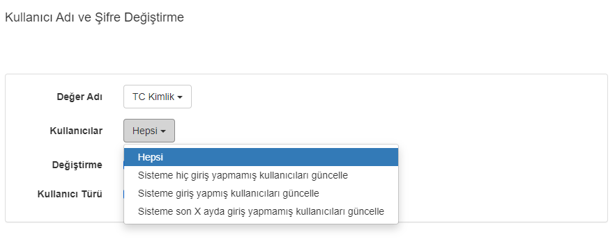

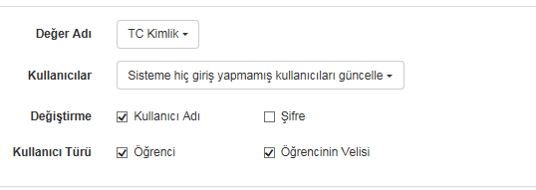

Yukarıdaki örnekte sisteme hiç giriş yapmamış kullanıcılardan Öğrenci ve Öğrencinin Velisinin Kullanıcı Adını TC kimlik numarası olarak değiştirecektir.

Örneğin öğrencilerinize kullanıcı hesaplarının bulunduğu öğrenci veli mektubunu bir sonraki sene de vermek istiyorsanız öğrenci veli mektubunda öğrencinin şifresi güvenlik nedeniyle **** olarak görüntülenecektir.
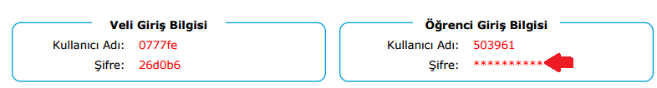
Yeni yılda okulunuzda devam edecek öğrenciler ve velilerinizin kullanıcı hesaplarında hem güvenlik nedeniyle hem de okulunuzun tamamına yönelik yeniden öğrenci veli mektubu verecekseniz öğrenci ve velilerini sadece şifrelerini toplu olarak değiştirebilirsiniz.
Öğrenci ve Velilerin sadece parolalarını değiştirmek için,
Öğrenci İşlemleri modülü altında bulunan Okul Kayıt ekranına geliniz. Ekranın sağ üst köşesinde bulunan İşlemler () butonuna tıklayınız.
Açılan pencerede Kullanıcı Adı ve Şifre işlemleri linkine tıklayınız. İşlem seçim penceresinden Kullanıcı Adı ve Şifre Değiştirme linkine tıklayınız.

Açılan ekrandan Değer Adını parolalar rastgele oluşması isteniyorsa Rastgele ,TC kimlik numarası olarak oluşturulması isteniyorsa TC kimlik numarası seçilir. Öğrenci ve velilerin sadece şifreleri toplu olarak değiştirileceği için Kullanıcılar alanından Hepsi ifadesini seçip Değiştirme başlığı adı altındaki bölümden de sadece şifre alanı işaretleyiniz. Var olan bütün öğrenci ve veli şifrelerinde değişiklik yapılacağı için hiç giriş yapmamış kullanıcıları güncelle alanını işaretlemeyiniz.
Bu işlemlerden öğrenci ve velilerin etkilenmesi istenildiği için kullanıcı türünden öğrenci ve veli seçilip ardından Tamam butonuna tıklayıp işlem sonuçlandırılır.
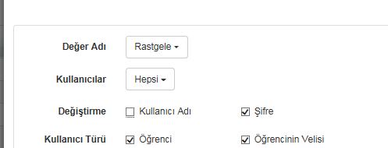
Bu işlemleri eğer sadece belli bir sınıf seviyesine ya da belli bir şubeye yapılacaksa Okul Kayıt ekranında bulunan Filtreleme butonu ile filtreleme yapılıp en üstteki İşlemlere tıklayarak işlem adımlarınızı gerçekleştirebilirsiniz.

Kullanıcıların Şifrelerini Unuttuklarında ve Yeni Şifre Elde Etmek İstediklerinde Yapması Gerekenler
Bir öğrenci sisteme kaydedildiğinde kendisine ait, velisi kaydedildiğinde velisine ait iletişim bilgileri; özellikle E-posta adresi de sisteme kaydedilmelidir.
UYARI: E-Posta adresi mutlaka 1.E-Posta Adresi türü alanına girilmelidir.
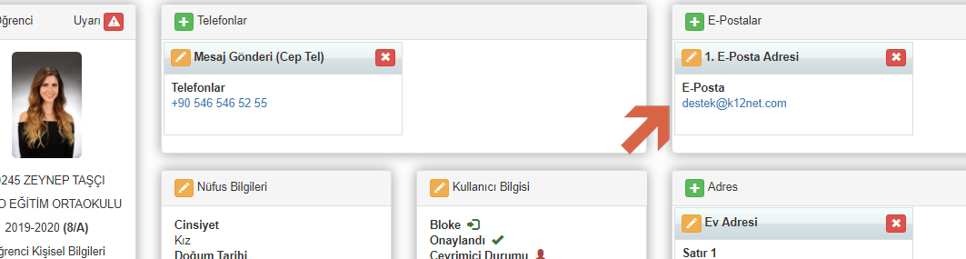

Bu durumla karşılaşıldığında aşağıdaki işlem adımları takip edilerek yeni şifre edinebilirsiniz. Şifrenizi Unuttunuz mu? Yazısının üzerine tıklayınız.
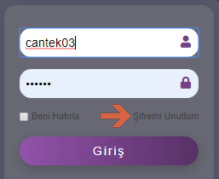

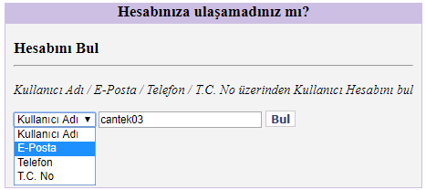
Açılır butondan kullanıcı adını seçip, boş alana kullanıcı adınızı yazarak Bul dediğinizde şifrenizi kurtarabileceğiniz 2 seçenek gelmektedir. E-mail adresinize(sistemde kayıtlı ise)şifre değiştirme istek linki gönderilmesini istiyor iseniz birinci seçeneği, telefon numaranıza (sistemde kayıtlı ise) kullanıcı adı ve şifrenizi SMS olarak gönderilmesini istiyor iseniz ikinci seçeneği seçiniz.
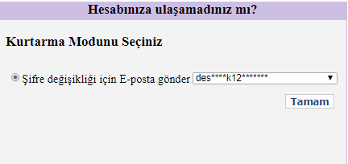
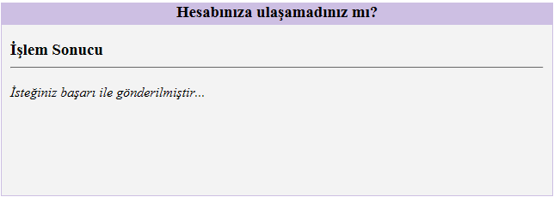

Eğer birinci seçeneği seçer iseniz; mail adresinize aşağıdaki gibi bir mail gelmektedir. Bu aşamada Şifre değişikliği için tıklayın linkine tıklamanız gerekmektedir.
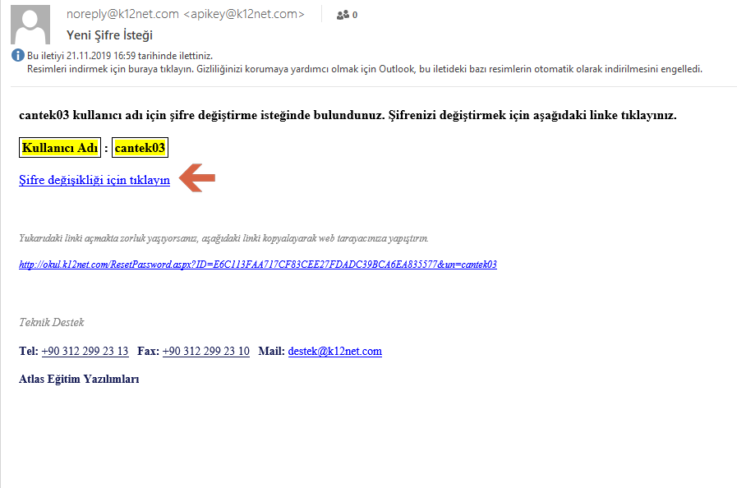

Eğer link çalışmıyorsa mailin aşağısında yer alan linki tarayıcınızın adres çubuğuna yapıştırınız. Açılan ekrandan yeni şifrenizi girip tamam deyiniz.

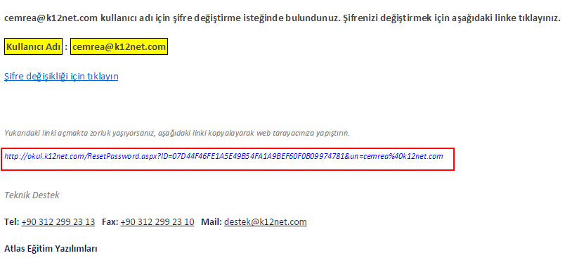

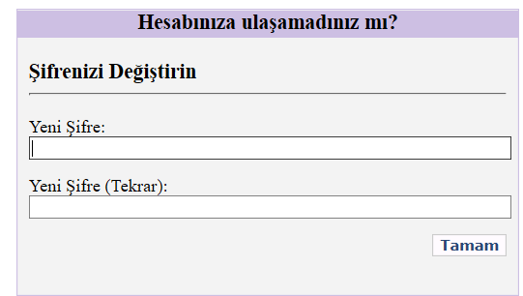
Yeni şifreyi tanımladıktan sonra şifrenin başarıyla güncellendiği bilgisini vermektedir. Bu ekrandaki Giriş linkine tıklayarak yeni şifre ile sisteme giriş yapabileceksiniz.
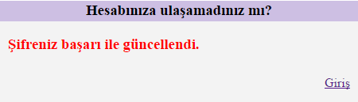
Eğer ikinci seçeneği yani kullanıcı bilgilerinizin SMS olarak gönderilmesini isterseniz; aşağıdaki gibi bir bilgilendirme mesajı alacaksınız.
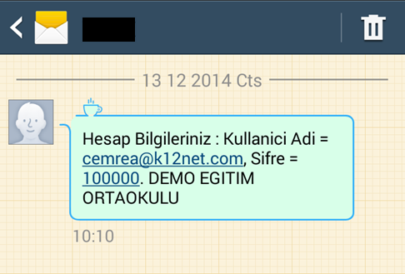

Aynı işlemi açılan ekrandan da anlaşılacağı gibi açılır butondan kullanıcı adınızı, e-posta adresinizi, telefon numaranızı veya T.C Kimlik numaranızı yazarak da işlemlerinizi gerçekleştirebilirsiniz.

Not: Kullanıcı adı, e-posta adresi veya T.C Kimlik numarası ile şifrenizi kurtarmaya çalıştığınızda sistem iki farklı kurtarma seçeneği sunmaktadır. Ancak telefon numarası ile şifrenizi kurtarmaya çalıştığınızda sadece SMS yolu ile kullanıcı bilgilerinize ulaşabilirsiniz.

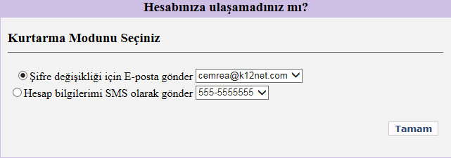

Eğer kullanıcı parolasını unutmuş ise sistemde cep telefonu ve mail adresi kayıtlı değilse,personel portalına ulaşabilen yetkili kişi kullanıcının parolasını resetleyerek yeni parolayı kullanıcıya verebilir. Bu durumu örneklendirmek için öğrencinin parolasını unuttuğunu varsayalım. Öğrencinin detay ekranına ulaşabilmek için,
İlk olarak ilgili öğrenciyi sisteminizde aratınız.
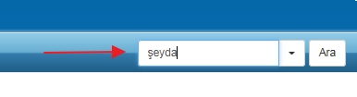
Karşınıza gelen öğrencinin isminin üzerine ıklayınız.
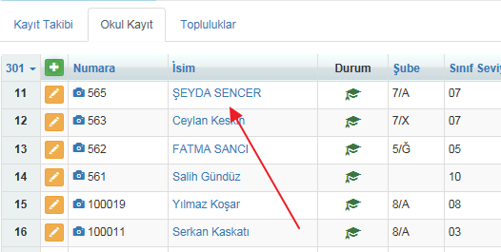
Karşınıza gelen detay ekranında Kişisel Bilgiler sayfasında Kullanıcı Bilgisi bulunmaktadır. Burada Düzenle butonuna tıklayınız. Eğer aynı işlem veli için yapılacaksa Veli sekmesine geçiş yapılmalıdır.
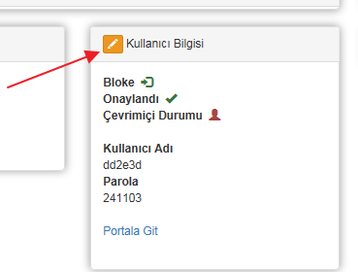
Açılan ekranda hangi alan değiştirilecekse silinip, yeni değer yazılmalıdır;
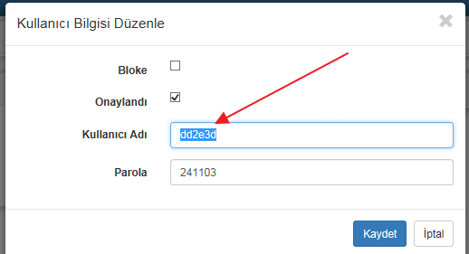
Kullanıcıya verdiğiniz şifre ile sisteme giriş yaptığında güvenlik nedeniyle sistem kullanıcıya verilen geçici şifresini değiştirmesini isteyen bir ekran getirecektir.
Bu ekranda kullanıcı kendine özel parola belirleyip sisteme giriş sağlayabilir.
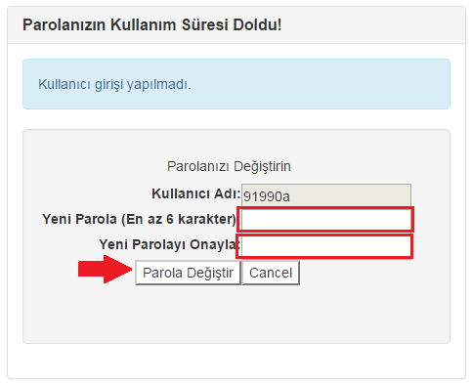
Kullanıcı kendine özel parola belirledikten sonra sistem içerisinde ilgili kullanıcının parolası güvenlik nedeniyle hiçbir kimse tarafında görünmemesi amacıyla **** biçiminde görünür.
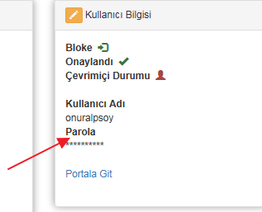

ÖĞRENCİ-VELİ KULLANICI ADI-ŞİFRE GÖNDERME İŞLEMLERİ

- Öğrenci ve Veli Kullanıcı Adı ve Şifrelerini Öğrenci - Veli Mektubu Yoluyla Gönderme
Öğrenci veli mektubu, öğrencilere ve velilere, K12NET’in ne işleri yaptığı konusunda tek sayfada bilgi veren ve sayfanın altında öğrenci ve velinin kullanıcı adı ve şifrelerinin yazıldığı mektuptur. Öğrenci İşlemleri ana modülüaltındaki Okul Kayıt ekranına geliniz. Sağ üst taraftaki işlemler butonuna basıldıktan sonra açılan pencereden Kullanıcı Adı ve Şifre İşlemleri linkinin üstüne tıklayınız.
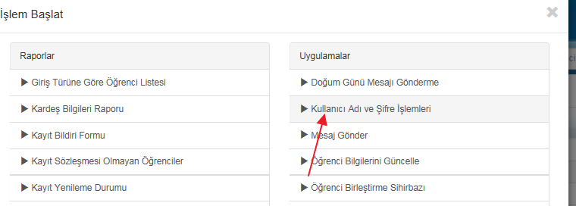
Öğrenci - Veli Mektubunu seçiniz.
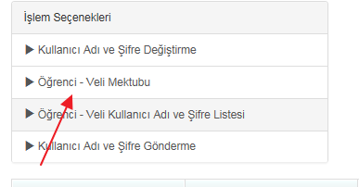

Açılan ekranda, standart bir içerik bulunmaktadır, ister bu içeriği, isterseniz kendinizin düzenleyeceği bir içeriği buraya ekleyebilirsiniz.
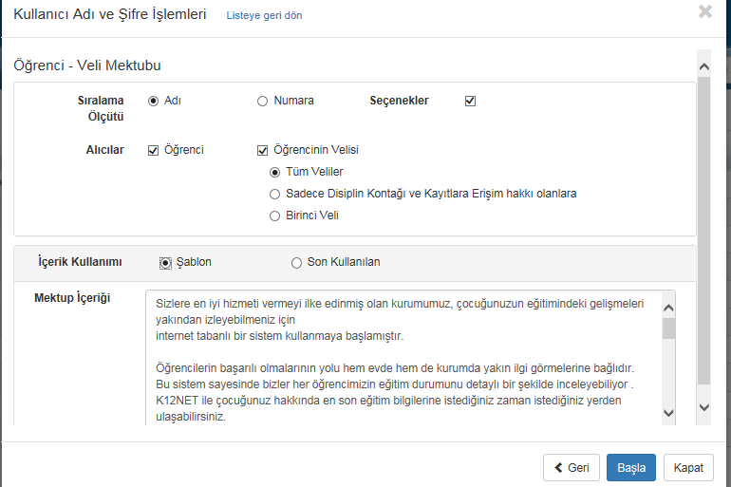
Veli öğrenci mektubunu bir öğrenciye, filtreleme kullanarak bir şubeye, ya da bir sınıf seviyesine toplu halde basılabilir. Bu mektupların renkli görsel kâğıtlara basılması ve velilere düzgün bir biçimde ulaştırılması sistemin kullanılmasını artırmak için önemli çalışmalardır.

Öğrenci ve velilere verilecek bu mektup sisteme hiç giriş yapmamış, parolasını kendine özel hale getirmemiş öğrenci-veliler için oluşur. Eğer daha önce her ikisi de sisteme giriş yaptı ise mektup bu kişiler için hiç oluşmaz.
Eğer öğrenci ve veliden biri hiç giriş yapmadı diğeri yaptı ise, giriş yapmamış olanın kullanıcı adı ve parolası görünür, buna bağlı mektup oluşur. Giriş yapmış olanın ise parolası aşağıda örnekteki gibi görünecektir.

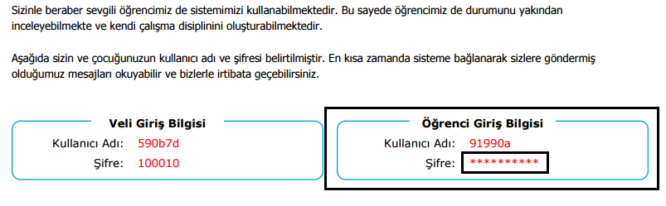
-Öğrenci Veli Mektubunu Özelleştirme
Öğrenci veli mektubunu kurumlarımız kendi isteklerine göre özelleştirebilmektedir. Özelleştirme yapmak için aşağıda iletilen yönergeleri takip edebilirsiniz.
Okul Ana Modülü altında bulunan Okul Bilgileri ekranına giriş sağlayanınız.
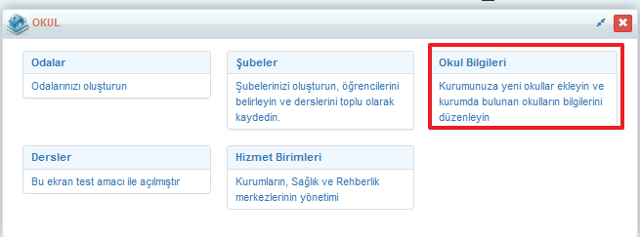
Gelen ekranda Mavi işlemler butonuna( )tıklayınız. Açılan pencerede Uygulamalar kısmında bulunan Şablon Yükleme Sihirbazına tıklayınız.
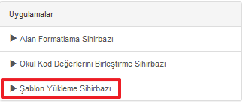
Şablon Tipi “Öğrenci Veli Mektubu Şablonu Yükleyebilir” olarak belirleyiniz. Karşınıza otomatik olarak sistem tarafından tanımlanmış Genel Şablon gelecektir. Öncelikle şablonu indirmeniz gerekmektedir. İndir butonuna basarak İndirme işlemlerinizi başlatabilirsiniz.

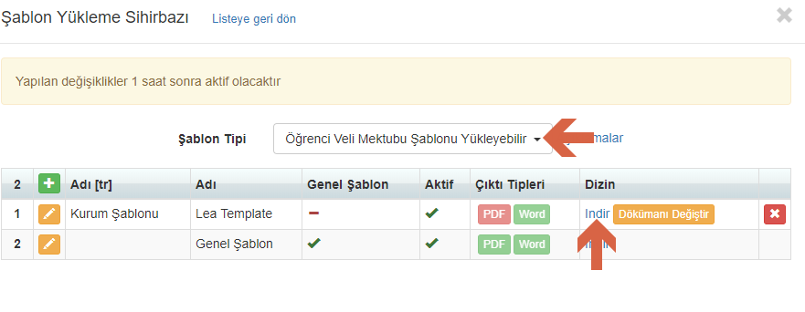
Örnek Mektubu açtıktan sonra özelleştirme işlemlerine başlayabilirsiniz. Mektupta bulunan içerikleri örneğe uygun olarak düzenleyebilir, verilerin yerlerini değiştirebilir kayıt sözleşmesinde olmasını istemediğiniz satırları silebilirsiniz.
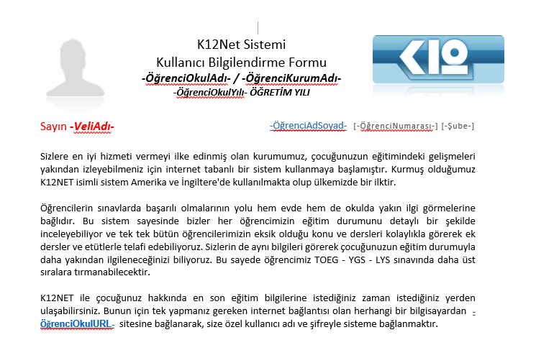

Uyarı: Özelleştirme işlemlerinde sistemden çekilmesi gereken bilgilerin parametrelerinde değişiklik yapılmaması gerekmektedir, Örneğin aşağıda iletmiş olduğumuz örnekteki gibi –ÖgrenciAdSoyad- parametresinin metininde bir değişiklik yapılmamalı ama yeri değiştirilebilir.

Kullanabileceğiniz parametreler ile ilgili Açıklamalar kısmını inceleyebilirsiniz.

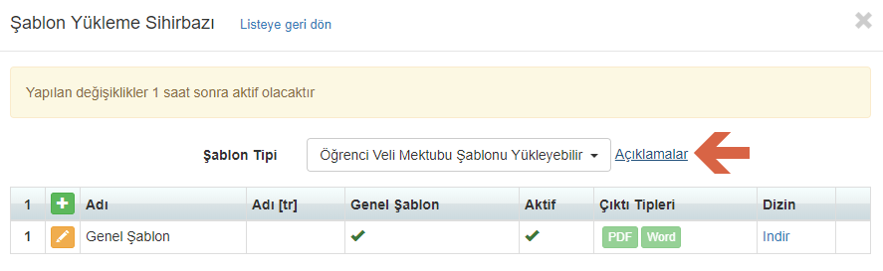

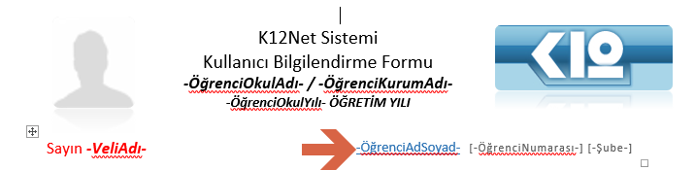

Mektubu kendinize göre özelleştirdikten sonra kayıt ederek okul bilgileri ekranında bulunan Şablon Yükleme Sihirbazını kullanarak yükleme işlemini sağlayabilirsiniz. Şablon yükleme sihirbazından butonunu kullanarak şablon isimlerinizi belirleyebilir Doküman ekle kısmından ekleme işlemlerini sağlayabilirsiniz.
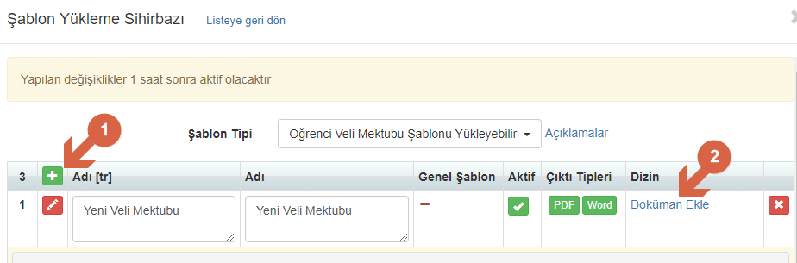
Raporunuzu çıktı tiplerini belirleyerek Pdf ve Word seçeneklerine uygun olarak yazdırabilirsiniz.
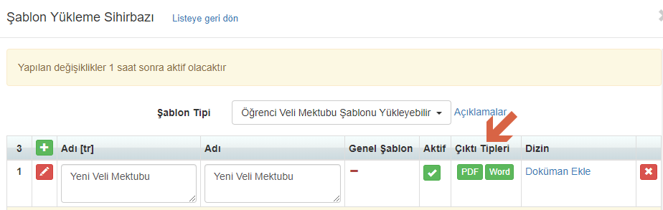
Şablon yükleme işlemini sağladıktan sonra Okul Kayıt ekranından Öğrenci Veli Mektubunuzu Oluşturabilirsiniz.

- Öğrenci ve Veli Kullanıcı Adı ve Şifrelerini SMS Yoluyla Gönderme
Öğrenci İşlemleri ana modülü altındaki Okul Kayıt ekranınageliniz. Sağ üst taraftaki işlemler butonuna basıldıktan sonra açılan pencereden Uygulamalar bölümünden Kullanıcı Adı ve Şifre İşlemleri linkinin üstüne tıklayınız.
Kullanıcı Adı ve Şifre Gönderme linkine tıklayınız.
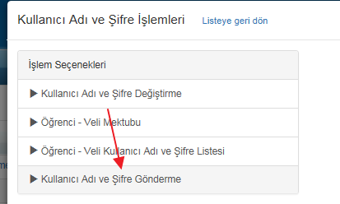
Kullanıcı adı ve şifrelerini SMS yolu ile gönderecek iseniz; Gönderim Türünü SMS olarak seçiniz. Alıcılar kısmından sadece öğrencilere, sadece velilere yada her iki alanı seçerek hem öğrenciye hem de veliye kullanıcı adı ve şifrelerini SMS yolu ile iletebilirsiniz.

http://yardim.k12net.com/yardim/yardimvideolari.html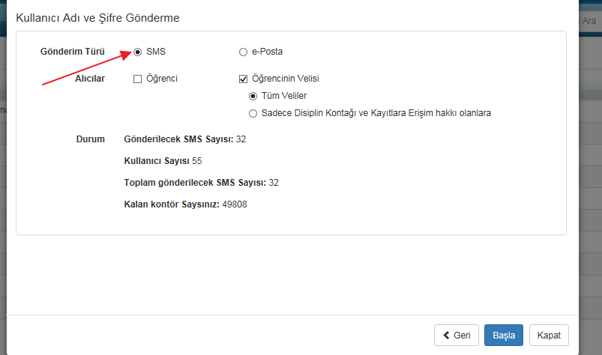
Gönderim detayı alanında;
- Ayrı ayrı öğrenci ve velilere gönderilecek SMS sayısının adedini gösterir.
- Öğrenci ve velilere toplamda kaç adet SMS gönderilecek ise onun bilgisini gösterir.
- Sistemde bulunan sanal kontör miktarınızı belirtir.

K12NET üzerinden gönderilen otomatik mesajların bir çoğu kuruma özel olarak özelleştirilebilmektedir. Özelleştirilen mesajlarımızın örneklerini aşağıda maddeler halinde bulabilirsiniz.
**Mesaj özelleştirilirken kullanılan parametreler standart olup yapılan işlemlerde her mesaj için standarttır, aşağıda bir mesajı nasıl özelleştireceğinizi görebilirsiniz.
Parametreler başlığı altında yer alan değişkenleri sms metnini oluştururken kullanacağız, Örneğin her öğrencinin ismi farklı olduğu için şablonumuza isim yerine {0} parametresini yazarak öğrencilerimizin ismini kendisine özel olarak iletecektir.
Aşağıdaki örnekte parametreleri renklendirerek şablon içinde nasıl kullanıldığını ve önizlemeye nasıl yansıdığını görebilirsiniz.
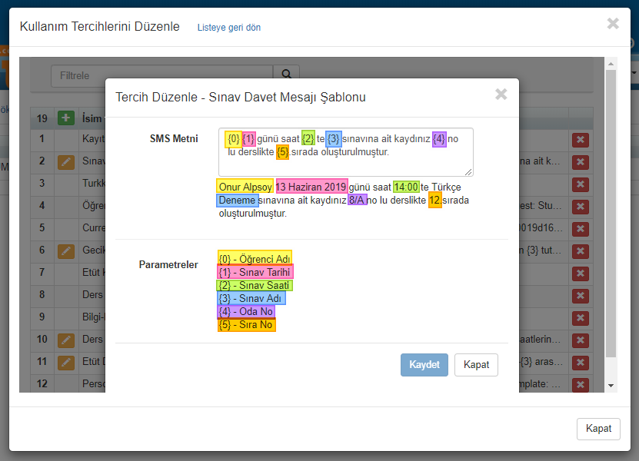
Okul bilgileri ekranında yer alan kullanım tercihlerini düzenleme sihirbazında birden çok mesajınızı özelleştirebilirsiniz. Bu sihirbaza ulaşmak için Ana sayfadan Okul ana modülü altındaki Okul Bilgileri ekranına giriş yapınız,
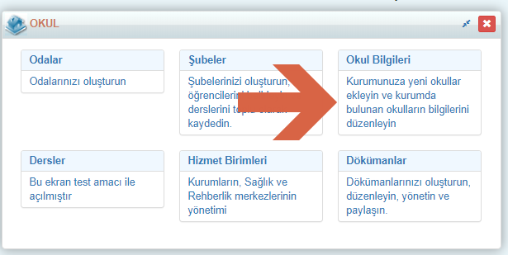
Ekrana giriş yaptıktan sonra sağ üst tarafta yer alan genel işlemler butonuna tıklayınız,
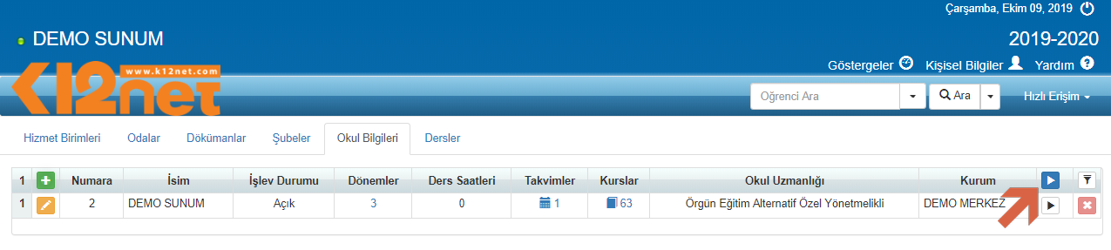
Açılan pencerede Kullanım Tercihlerini Düzenlemeyi seçiniz,
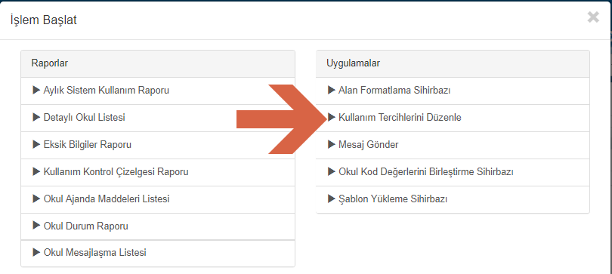
Artı butonuna tıklayarak sihirbazlara ulaşabilirsiniz.
Bu sihirbazda özelleştirebileceğiniz şablonların listesini aşağıda görebilirsiniz.
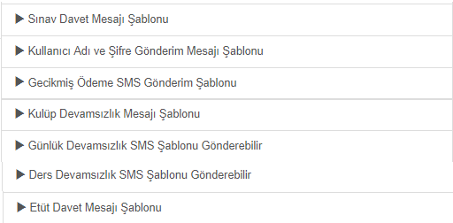

Kullanıcı adı ve şifre gönderimi mesaj şablonunu sizler nasıl düzenlerseniz aynı şekilde velilerinize ulaşacaktır.
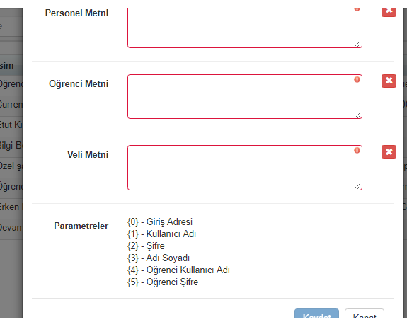
NOT:Gönderilen SMSlerin öğrencilere ulaşmamasının birkaç nedeni vardır, bunların kontrol edilmesi gerekmektedir.
- İlk olarak öğrenci detay ekranında öğrencinin telefon numarasının Mesaj Gönderi(Cep Tel) olup olmadığına bakmalısınız.
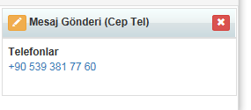
Telefon türü Mesaj Gönderi (Cep Tel) olmayan telefonlara SMS gönderemezsiniz.
- Bir diğer sebep, öğrencinin/velinin telefon numarasının reklam SMS’lerine kapalı olmasıdır. Kullanıcıların Operatörden telefonlarının reklam mesajlarını kapalı olup olmadığını öğrenmesi gerekir.
- Bir diğer sebep, öğrencinin telefonu kapalıdır operatör bir süre dener daha sonra gönderim yapmadığı için SMS iletilmeyecektir.
- Velilere yalnızca kişisel smsler değil, jenerik yani sınav sonucu, devamsızlık mesajı gibi mesajlar da gönderebilirsiniz. Bu tarz mesajların ulaşmaması durumunda Öğrenci Detay Ekranında (Arama yapıp öğrencinin adının üzerine tıkladığınızda ulaştığınız ekran) “Veli” Sekmesinde Kayıtlara Erişim ve Disiplin Kontağı alanlarının seçili olup olmadığını kontrol ediniz. Eğer bu alanlar onaylı değil ise sistemden göndereceğiniz jenerik mesajlar velilere ulaşmayacaktır.
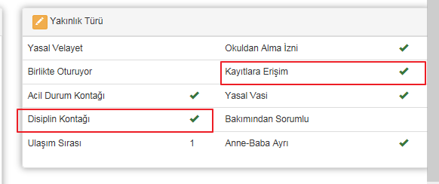
Tüm bu şartlar uygun olduğu halde sms gönderimi sağlayamıyorsanız anlaşmalı olduğunuz operatör tarafından kontör miktarınızı kontrol ettiriniz. Ödenmemiş bir fatura da muhtemel SMS gönderememe nedenleri arasında yer almaktadır.
Dikkat: Öğrenci ve velilere ait kullanıcı hesap bilgileri SMS olarak iletilebiliyor. Eğer hem veli hem de öğrenci SMS aracılığı ile bildirilen kullanıcı hesaplarıyla sisteme girip değiştirmişlerse tekrar SMS aracılığıyla gönderilecek olan kullanıcı bilgileri öğrenci ve veliye gitmeyecektir.
Bu durumda öğrenci ya da velinin hesap bilgileri resetlenip ardından kullanıcı hesap bilgileri SMS aracılığıyla tekrar iletilebilir.
- Öğrenci ve Veli Kullanıcı Adı ve Şifrelerini E-posta Yoluyla Gönderme
Eğer Kullanıcı adı ve şifrelerini E-posta yolu ile gönderecek iseniz;
- Öğrenci ve Veliye E-mail Bilgisi Girilmesi,
K12NET ana sayfasındayken, Öğrenci İşlemleri ana menü grubunda yer alan Okul Kayıt(Dershane Kayıt)ekranına gidiniz. Öğrencinin adına basarak, öğrenci detay ekranına gidiniz;

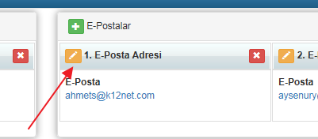

Öncelikle Kişisel Bilgiler sekmesindeyken, E-postalar satırındaki butonu ile öğrenciye e-posta adresini giriniz(1.E-posta Adresi olmalıdır);
Daha sonra Veli sekmesine geçip, hangi velilerine e-mail gitmesini istiyorsanız, E-posta ekleyiniz;
Sayfanın altındaki kaydet butonu ile yeni bilgileri kayıt ediniz.

- Kurum E-Mail Adresinin K12NET’e Tanımlanması,
E-mail atabilmeniz için, sistemde kurum e-mail adresinizin tanımlı olması gerekiyor. Bunun için İletişim ana modülünde bulunan Ayarlar ekranından bu işlemi yapmalısınız. Bunun için detaylı bilgiye bu linkten ulaşabilirsiniz: http://dokuman.k12net.com/dokuman/iletisim/emailayarlarininyapilmasi.docx
Bu işlemler eğer tamam ise, kullanıcı adı ve parolasını e-mail olarak gönderebilirsiniz. Bunun için Öğrenci İşlemleri ana modülünde bulunan Okul Kayıt(Dershane Kayıt) ekranına gidiniz, İşlemler butonuna tıklayınız. Açılan ekrandan Kullanıcı Adı ve Şifre İşlemleri linkine tıklayınız. Kullanıcı Adı ve Şifre Gönderme seçeneğini seçiniz,
Gelen ekrandan, E-posta seçiniz;
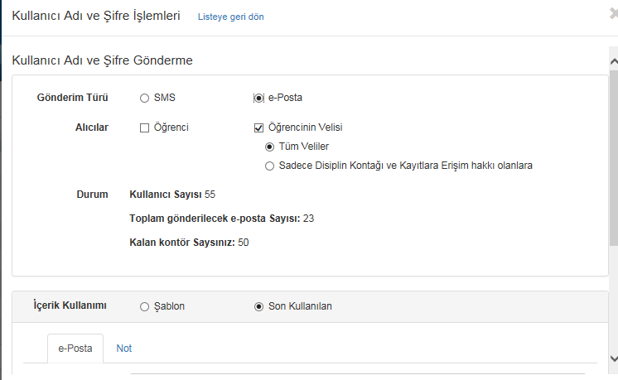
Eğer bir öğrenciye ait bütün velilere gitmesini istiyorsanız, Alıcılar alanından Tüm Velilere, sadece 1.velisine gitmesini istiyorsanız, 2.seçeneği seçip, İleri deyiniz;
Yukarıdaki örneğe göre Gönderim Detayı alanında 55 veliden ise 23 kişinin e-mail adresi olduğu için toplam da 23 kişiye kullanıcı adı ve parolası e-mail olarak gideceğinin bilgisini vermektedir. Eğer burada eksiklik var ise, öğrenci ve velilerin 1.E-posta Adresi olup olmadığını kontrol ediniz.
Bu ekranda, standart bir içerik bulunmaktadır, ister bu içeriği, isterseniz kendinizin düzenleyeceği bir içeriği buraya ekleyebilirsiniz.
E-mail olarak giden bir kullanıcı adı ve parolasının gösterim şeklini aşağıda bulabilirsiniz;

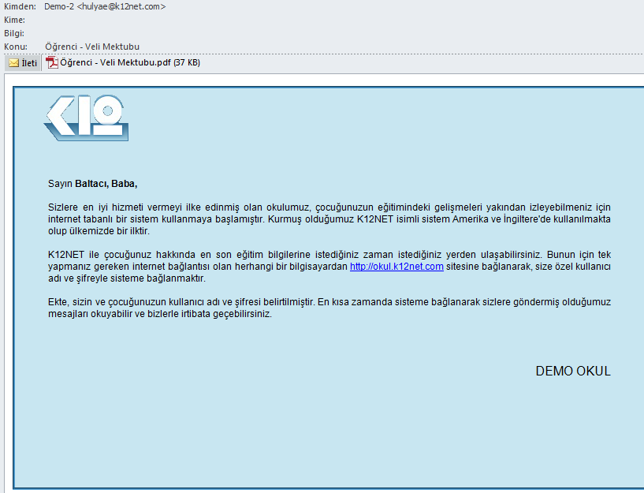
Dikkat: Öğrenci ve velilere ait kullanıcı hesap bilgileri e-posta olarak iletilebiliyor. Hem veli hem de öğrenci eposta aracılığı ile bildirilen kullanıcı hesaplarıyla sisteme girip değiştirmişlerse tekrar eposta aracılığıyla gönderilecek olan kullanıcı bilgileri öğrenci ve veliye gitmeyecektir.
Bu durumda öğrenci ya da velinin hesap bilgileri resetlenip ardından kullanıcı hesap bilgileri E-posta aracılığıyla tekrar iletilebilir.

Öğrenci ve Velilerin Kullanıcı Adı Şifrelerini Liste Halinde Alınması

Öğrenci İşlemleri ana modülü altındaki Okul Kayıt ekranına geliniz. Sağ üst taraftaki işlemler butonuna basıldıktan sonra açılan pencereden Uygulamalar bölümünden Kullanıcı Adı ve Şifre İşlemleri linkinin üstüne tıklayınız.
Öğrenci – Veli Kullanıcı Adı ve Şifre Listesi linkine pdf istiyorsanız pdf excel istiyorsanız excel olarak tıklayınız .
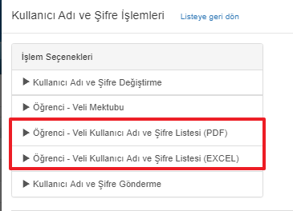
Bu linke tıkladığınızda sistem otomatik olarak raporunuzu oluşturacaktır.
Öğrenci veli kullanıcı hesap bilgileri listesinde öğrenci ya da veliler kendilerine ilk kez verilen kullanıcı hesap bilgileri ile sisteme bir kez giriş yaptıktan sonra güvenlik nedeniyle parolaları listede **** olarak görüntülenecektir.
Eğer öğrenci ve veli hesabıyla hiç giriş yapmadıysa listede parolaları aşağıdaki gibi karşınıza listelenecektir.

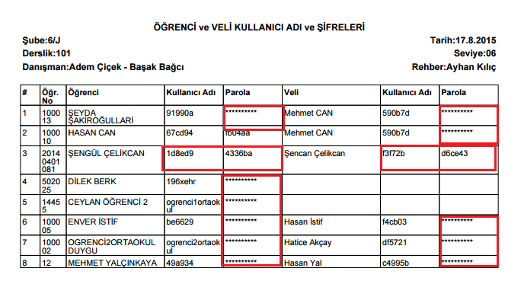

Velilerin Kullanıcı Adı ve Parolaları Görünmüyor. Neden?
Velinin kullanıcı adı ve şifresinin görünmemesinin birkaç nedeni vardır.
Bunlardan birincisi; veli okulunuzda personel olarak kayıtlı ise hem Öğrenci Detay ekranında veli sekmesinde hem de velinin kullanıcı bilgilerine dair raporlarda göremezsiniz.
Personel görevlendirmesi olan bir velinin öğrencisinin detay ekranıda veli sekmesindeki bilgileri aşağıdaki gibi görünür;
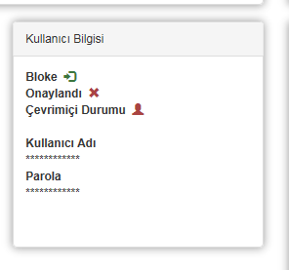
Personel görevlendirmesi olmayan bir velinin öğrencisinin detay ekranıda veli sekmesindeki bilgileri;
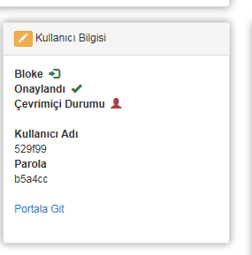

Personel görevlendirmesi olan bir velinin öğrenci – veli mektubunda kullanıcı adı ve şifre bilgileri *** şeklinde görülmektedir.
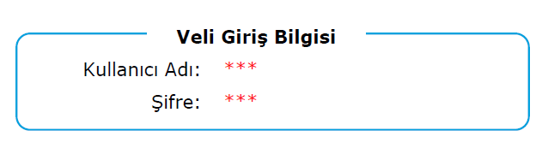
Personel İşlemleri ana modülündeki Görevlendirme ekranından personelin isminin üzerine tıklayarak açılan Personel Detay ekranında Kullanıcı web parçasında velinizin kullanıcı adı ve parolasını görebilirsiniz.
İkinci bir durum ise öğrenciye ait sistemde veli kaydı yok ise Öğrenci Veli mektubunda velinin Kullanıcı bilgilerinin yer aldığı alan *** şeklinde görülmektedir.
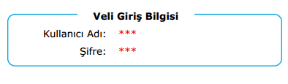
Öğrencinin detay ekranından veli sekmesinden Veli Ekle veya Veli Seç butonları yardımı ile Veli ekleyebilirsiniz.

WEB SİTESİ ÜRÜN TANITIM VİDEOSU
www.k12net.com http://www.k12net.com/urun-videosu.html
REFERANSLAR BLOG
http://www.k12net.com/referanslar.htmlhttp://k12net-tr.blogspot.com

FACEBOOK TELEFON MAİL
http://www.facebook.com/k12net0-(312)299.23.13destek@k12net.com

